КЗ “Солоницівський ліцей №1”
Солоницівської селищної ради
Харківського району
Харківської області

Урок
української мови в 5 класі
на тему: “Діалог. Тире при діалозі”.

Розробив:
учитель української мови та літератури
Козлова Людмила Григорівна
спеціаліст вищої категорії,
старший учитель

2021
Тема. Діалог. Тире при діалозі.
Мета: систематизувати знання учнів про пряму мову та діалог; удосконалювати навички вживання розділових знаків при прямій мові та діалозі; учити учнів правильно інтонувати речення з прямою мовою та в діалозі; розвивати культуру усної та писемної мови; виховувати культуру спілкування.
Очікувані результати: учні знають, що таке діалог, розставляють та обґрунтовують розділові знаки при діалозі, знаходять та виправляють помилки на вивчені правила, складають діалоги.
Обладнання: підручник¹, опорні схеми.
Тип уроку: формування вмінь та навичок.
Перебіг уроку
І. Організація класу.
- Опитування.
- Що ми називаємо прямою мовою?
- У текстах якого стилю мови найчастіше вживаються речення з прямою мовою?
- У яких стилях мови речення ніколи не вживаються?
Індивідуальна робота.
• Робота з опорними схемами.
Підберіть до кожного речення відповідну схему. (Учні піднімають вгору картку-схему).
• З яких творів узяті ці речення?
А “Що за Справономер такий?” – здивувалась Аля, але треба було поспішати і вона розгорнула книгу. (“П?” – а; казка “Незвичайні пригоди Алі в країні Недоладії”).
Б А Маруся каже: “Ви лоша прив’яжіть, а матерів повипрягайте та й пустіть – котра побіжить до лошати, то та й привела”. (А: “П”; казка “Мудра дівчина”).
¹Українська мова. 5 кл. : підруч. для закл. заг.серед. освіти / О.В. Заболотний, В.В. Заболотний. – 2-ге вид., доопрац. – Київ: Генеза, 2018. – 208 с.
В Недоборода сам простяг його годинникареві зі словами: “Візьми, друже!” (А: “П!”; казка “Незвичайні пригоди Алі в країні Недоладії”).
Г “Зрада!” – прошелестіло над козацькими лавами. (“П!” – а; повість “Таємниця козацької шаблі”).
ІІ. Мотивація навчальної діяльності.
• Прочитайте вірш. Скільки осіб бере участь у розмові?
Мудрий Боря
- Закрий щільніш кватирку, Борю,
Бо дуже холодно надворі…
- А як закрить її щільніше,
Хіба надворі потепліша?
Г. Бойко
Робота в групах: “Хто швидше?”
Щоб дізнатися тему уроку, треба відгадати ребус.
Ж
’’
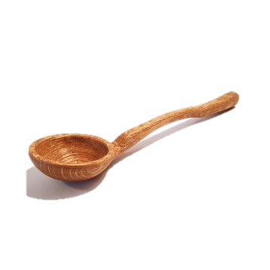
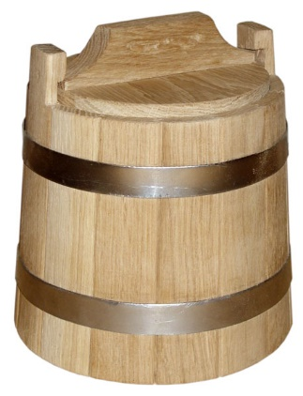 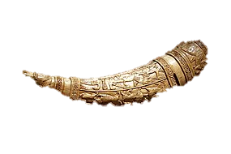 3
ІІІ. Опрацювання нового матеріалу.
• Робота з підручником.
Самостійне опрацювання учнями теоретичних відомостей §64.
• Бесіда.
- Що таке діалог?
- Що називаємо реплікою?
- Як записуються репліки?
- Які розділові знаки вживаються при репліках, що супроводжуються словами автора?
• Складання алгоритму діалогу.

- Р.?!
- Р.?!
- Р!?, - с а.
- С а:
- Р.?!
• Попрацюйте в парах.
Вправа 497. Прочитайте за особами гумористичний діалог-розпитування. Скільки реплік належатиме кожному з вас?
Не те сказав
Сашко пробігав з дітлахами до самісінького смерку й не вивчив уроки. А наступного дня вчителька викликала його до дошки. Постояв Сашко біля столу та й каже:
- Я не вивчив урок…
- Чому?
- У нас вдома нещастя…
- Яке?
- Захворіла мама.
- Захворіла ? Коли?.. – здивувалася вчителька. – Я ж її вчора в кінотеатрі бачила.
“Ех! – спаленівши від сорому, подумав Сашко. – Не те сказав. Треба було про бабусю сказати. Вона рідко в кіно ходить” ( Б. Крекотін).
Вправа 496.1. Прочитайте вірш (деякі розділові знаки пропущено). Які репліки в ньому можна виділити? Якими реченнями за метою висловлення та інтонацією є репліки діалогу?
Струмочок
Запитав мене синочок:
Це ж куди біжить струмочок?
Через поле у ярок.
І зупиняться в ярку?
Ні, звідтіль – в Десну – ріку.
А з Десни-ріки куди?
До Дніпрової води.
Попливе з Дніпром у море,
В море синє, неозоре.
В. Гринько
2.Спишіть, розставляючи пропущені розділові знаки при діалозі.
• Фізкультпауза.
• Застосування знань і формування вмінь.
• Прочитайте народну усмішку. Визначте кількість реплік у діалозі. Поясніть уживання розділових знаків при діалозі та звертаннях.
Ішли лісом батько з сином. Син – попереду, батько – за ним. От син потягнув за собою гілляку, що нагнулася над стежкою, та й пустив. А вона лусь батька по лобі!
- Ой, - скрикнув батько, - щоб тобі добра не було! Ну й б’ється.
- Е, подякуйте, тату, що я ще придержав ту гілляку, а то б не так луснула, - відказав син.
- Спасибі тобі, сину, що ти такий уважний, - подякував батько.
• Записати усмішку діалогом і прямою мовою.
- Скажи, Миколо, чому світло сонця ясне, а місяця бліде? - запитує вчитель учня.
- Бо сонце світить удень, а місяць уночі, - відповів учень.
Вправа 500.
І. Розгляньте фото. Опишіть мовленнєву ситуацію, зображену на кожному з них.
ІІ. Складіть і запишіть невеликий діалог, можливий в одній із зображених на фото ситуацій (на вибір).
• Узагальнення вивченого на уроці.
- Що таке діалог?
- З чого складається діалог?
- Як записуються репліки?
Рефлексія.
- Чи важко вам було виконувати завдання?
- Що полегшувало вашу роботу?
- А що заважало?
Домашнє завдання.
І. Вправа 499. ІІ. Скласти гумористичний діалог з особистого досвіду (за бажанням).

